第四讲 乘法运算定律
【知识要点】
- 乘法交换律。两个数相乘，交换两个因数的位置，积不变。a×b=b×a。
- 乘法结合律。三个数相乘，先乘前两个数，或者先乘后两个数，积不变。
﹙a×b﹚×c＝a×﹙b×c﹚。
- 乘法分配律。两个数的和与一个数相乘，可以先把它们与这个数分别相乘，所得的积再相加。﹙a＋b﹚×c＝a×c﹢b×c。
4.连减的简便计算：一个数减去几个数的和，可以从这个数里依次减去各个加数。
a－(b＋c)=a－b－c。相反，a－b－c＝ 。
5.连除的简便计算：

【课堂测试】
1. 36×25＋4×25 48×﹙2＋10﹚ ﹙80－8﹚×125

101×36 99×45 44×25 125×18

618－﹙352－272﹚ 321－76－21 698－432＋502－368

2020－667－220－333 677－﹙191＋277﹚ 43×99＋99

255－340＋186 900÷25÷4 36×54＋46×36

2.判断。
①一个数和1相乘，还是原数。
②两个因数的积等于零，其中一定有一个因数为零。
③25×195＋5＝25＋﹙195＋5﹚
④58×60＝60×60－2×60
⑤25＋25＋25＋24＝25×4－1

3.小学共有女生967人，比男生少33人。全校一共有学生多少人？

4. 小虎把86×﹙□＋5﹚错写成86×□＋5，这样他得到的结果比正确结果相差多少？

5.面包店运来4车面粉，每车46袋，每袋25千克，这些面粉一共重多少千克？

6.有5个连续自然数的和是600，这些数分别是多少？

【课外作业】
1. 99999×77778＋66666×33333 10000÷125÷8÷5÷2

2. 简便计算。
5×125×16 37×5×3 45×68＋68×54＋68

2×3÷﹙4＋5﹚×6 1500÷15×23 398－205

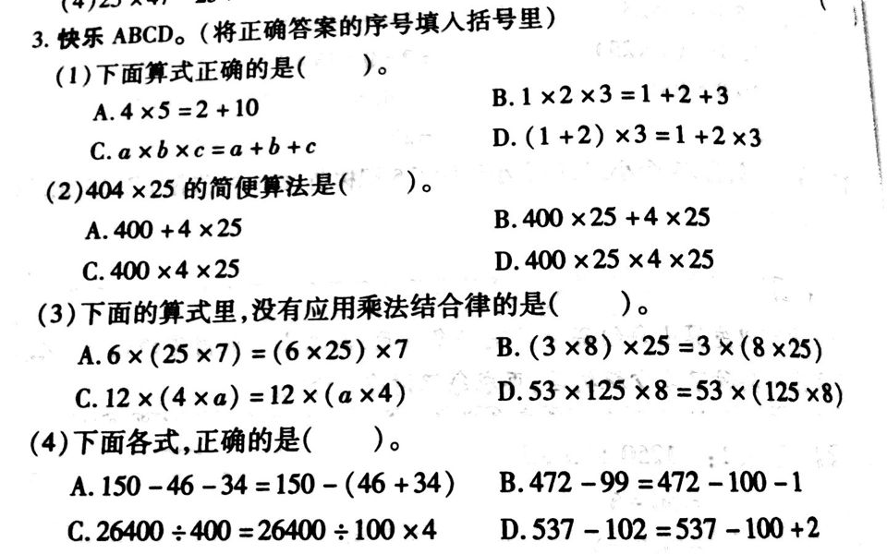

4.工程队修一条长5498米的公路，第一天修了1928米，第二天修了387米，第三天修了1072米，第四天修了1613米，还剩多少米没修？

5.师范大学的张教授到野外去考察，出发时间是4月1日，计划在8月31日返回，但实际返回的时间是8月24日，张教授这次考察一共用了多少天？

6.公园里有一块长55米，宽25米的空地，如果每平方米空地种植4棵植物，共可以种植多少棵？

7.一块长方形地，长24米，宽6米，如果将它的长增加8米，宽不变。现在这块地的面积是多少平方米？你能用两种不同方法计算吗？

